Vícepráce mohou prodražit stavbu až o třetinu, ukazuje výzkum.
Metoda BIM jim pomáhá předcházet

Praha, 15. srpna 2023 – Využívání metody BIM pomáhá omezit množství víceprací a předělávek, které mohou zvýšit cenu projektu téměř o třetinu. Nedávno publikovaný celoevropský výzkum společnosti PlanRadar ukázal, že nejčastějšími příčinami zvýšení ceny stavebních projektů jsou špatná komunikace a spolupráce mezi zainteresovanými stranami či členy týmu. Dále sem výzkum řadí problémy s kontrolou kvality, stejně jako nedostatečnou organizaci a špatnou kontrolu dokumentů. Častým důvodem pro průtahy nebo prodražení projektu je také neúplný, nejasný nebo nedostatečně podrobný projekt. Vícepráce obvykle vyžadují dodatečné zdroje, jako je čas, materiály a pracovní síla, a mohou mít velký dopad na harmonogram a náklady projektu. Podle výsledků výzkumu se mohou náklady zvýšit až o pětinu, v České republice dokonce až téměř o třetinu. Výzkum zahrnul více než 2500 společností z celé Evropy.

Metoda BIM mění dosavadní způsob práce během stavebního projektu a je cestou k digitální budoucnosti stavebnictví. Její hlavní přínosy v podobě efektivnějšího řízení projektu i zrychlení a zlevnění stavby byly hlavním důvodem, proč se vláda ČR již v roce 2017 rozhodla podpořit využívání v českém stavebnictví prostřednictvím přijetí Koncepce zavádění metody BIM do veřejné správy. Při využívání metody BIM se sdružují všechny informace o projektu v takzvaném Informačním modelu stavby (IMS). Ten je otevřenou strukturovanou databází vzájemně provázaných informací o stavbě v digitální podobě. Součástí IMS jsou všechny důležité dokumenty, ale také záznamy o průběhu a výsledcích externích procesů (sem patří například i změnové řízení nebo evidence vad a nedodělků) a veškerá komunikace nad projektem. Jednou z částí IMS je pak také Digitální model stavby (DiMS), který kromě grafické podoby stavby nese i negrafické informace, obsahuje tedy i vlastnosti jednotlivých stavebních prvků.

„Informace o stavbě jsou dnes běžně roztříštěné mezi množství šanonů, e-mailových či textových zpráv a někdy dokonce i papírových dopisů nebo se předávají jen ústně prostřednictvím telefonů. Najít potřebnou informaci tak může trvat velmi dlouho, a ještě nelze zaručit, že se podaří najít její aktuální verzi. Právě to způsobuje řadu nedorozumění a s nimi spojené dodatečné náklady. Metoda BIM to výrazně mění,“ zdůrazňuje Eva Kaiserová, zástupkyně ředitele odboru Koncepce BIM České agentury pro standardizaci. „Soustředění všech informací o stavbě na jedno místo umožní najít potřebnou informaci na pár kliknutí myší. Navíc s jistotou, že jde o aktuálně platnou verzi informace. Snadno tak zjistíme, kdo a kdy požádal například o změnu typu oken na stavbě a kdo ji schválil, stejně jednoduše zkontrolujeme postup řešení nahlášených vad a nedodělků. To vše přispívá k efektivnější komunikaci i řízení stavby a tím ke snížení množství víceprací znamenajících prodražení projektu,“ vysvětluje Kaiserová.

Jak může metoda BIM pomoci snížit náklady na vícepráce
Celoevropský výzkum společnosti PlanRadar identifikoval šest hlavních příčin předělávek a víceprací v České republice. Metoda BIM může pomoci odstranit většinu z nich.

- Špatná komunikace a spolupráce mezi zainteresovanými stranami a členy týmu
Všechny informace o stavbě jsou soustředěny na jednom místě v Informačním modelu stavby. Ten je umístěn a sdílen ve Společném datovém prostředí (CDE), do kterého mají přístup všichni zainteresovaní na stavbě. Všechny stavařské profese tak vždy pracují jen s jednou, aktuální verzí informace uložené v IMS, a to v průběhu celého životního cyklu stavby. Pokud se cokoli změní, všichni ostatní to okamžitě vidí. Nemůže se tedy stát, že se montéři nedozví o tom, že se například změnil typ dveří a namontují špatné nebo že se elektrikáři špatně umístí rozvody, protože jim nikdo neřekl o změně projektu.

- Problémy s kontrolou kvality vedoucí k řadě vad a nedodělků
Veškeré interní a externí procesy probíhají v rámci nástrojů Společného datového prostředí (CDE) a jsou součástí Informačního modelu stavby (IMS). Místo složitého hledání informace v papírech a e-mailech se tak stačí příslušnému pracovníkovi přihlásit do CDE, kde v informačním systému okamžitě vidí, které požadavky se jeho nebo jeho týmu týkají, a jak v jakém stavu jsou ty, které zadal on sám. Jednoduše se může podívat na zápisy z kontrolních dnů a zjistit, jak byly vyřešeny nahlášené vady a nedodělky a třeba v jakém stavu je zadaný požadavek na změnu. Vždy je navíc možné využít fulltextové vyhledávání a také nastavit automatickou eskalaci požadavku nadřízenému v případě, že odpovědný pracovník nerozhodne ve stanoveném termínu.

- Nedostatečná organizace a špatná kontrola dokumentů
Všechny dokumenty (elektronické i digitální) jsou součástí Informačního modelu stavby (IMS) a tedy dostupné na jednom místě ve Společném datovém prostředí (CDE). Současně jsou všechny dokumenty vzájemně provázány a propojeny také s Digitálním modelem stavby (DiMS). Kupříkladu výběrem výtahu v DiMS si lze jednoduše zobrazit třeba revizní zprávu, plán pravidelné údržby nebo záruční a servisní podmínky.

- Nedostatečné plánování
Digitální model stavby (DiMS) by měl v každém okamžiku co nejpřesněji odrážet skutečnou fyzickou podobu stavby. To znamená, že i v průběhu projektu musí být pravidelně aktualizován. A protože je DiMS součástí sdíleného Informačního modelu stavby (IMS), všechny změny jsou okamžitě dostupné všem zainteresovaným osobám (a dokonce o nich mohou být informováni notifikací, třeba do e-mailu). Současně je v nástrojích pro práci s DiMS k dispozici i tak zvaná kontrola kolizí. Ta umožní odhalit nedostatky, na které by se jinak nepřišlo a na staveništi by mohly znamenat dodatečné náklady. Dnes je totiž poměrně častým jevem, že se až při stavbě zjistí, že některé věci nelze realizovat tak, jak jsou v projektu – například nevejde se další trubka do vymezeného prostoru. Pak se musí nejen čekat na změnu projektu, ale mnohdy i bourat již hotové věci. Kontrola kolizí tento problém odstraní.
Projektová dokumentace je přitom při využívání metody BIM generována přímo z Digitálního modelu stavby (DiMS). Proto mohou mít všechny změny téměř okamžitě k dispozici i pracovníci přímo na stavbě, kteří stále využívají papírové plány. To vše s jistotou, že žádná změna projektu nebyla opomenuta.

Ilustrační fotografie jsou ke stažení zde.

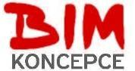
Jan Lodl
Tiskový mluvčí

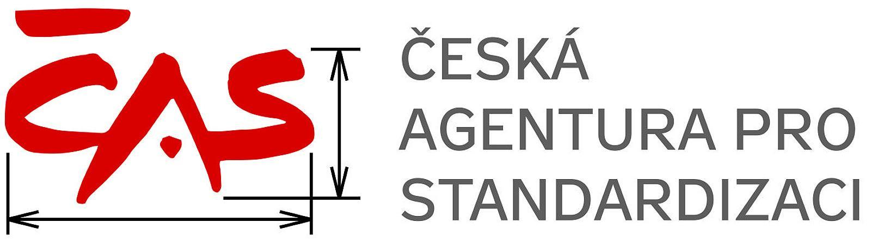

Česká agentura pro standardizaci
Biskupský dvůr 1148/5
110 00 Praha 1

e-mail: lodl@agentura-cas.cz
tel.: +420 724 397 060

